УНИВЕРЗИТЕТ У НОВОМ САДУ
ФАКУЛТЕТ ТЕХНИЧКИХ НАУКА
НОВИ САД
Департман за рачунарство и аутоматику
Одсек за рачунарску технику и рачунарске комуникације

ИСПИТНИ РАД

Кандидат: Igor Ilić
Број индекса: RА152/2015

Предмет: Међурачунарске комуникације и рачунарске мреже 1
Тема рада: „QT Publish Subscribe Server – topic based“

Ментор рада: Проф. Илија Башичевић

Нови Сад, Децембар 2018.

Sadržaj

1. Zadatak 1
2. Koncept rešenja 2
3. Opis rešenja 3
4. Testiranje 4
5. Zaključak 5
6. Literatura 6

Spisak slika

Slika 1. MSC dijagram Publihser Subscriber Server – topic based
Slika 2. SDL dijagram Publihser Subscriber Server – topic based

Zadatak

Publish Subscribe Server – topic based
Realizacija jendostavnog modela poslužioca publish’subscribe asocijacija. Poslužilac spada u klasu „topic-based“ poslužioca. Realizovati i primer korišćenja poslužioca.
Zadatak realizovati korišćenjem QT razvonog okruženja.

Koncept rešenja

Rešenje datog problema se ogleda u realizaciji ‘automata' oslanjajući se na postojeće biblioteke i fajlove koje QT nudi

QT ima biblioteke QTcpSocket i QTcpServer koje omogućuju laku i jednostavnu komunikaciju izmedju klijenta i servera pomoću pobudnig signala koji se emituju u datim okolnostima, kao što su QTcpServer::newConnection(), QTcpSocket::readyRead(), QTcpSocket::connected(), QTcpSocket::disconnected(), etc.
Dati signali su povezani za objekat što ih poziva i moraju biti spojeni sa odgovarajućim slotovima koje mi sami kucamo i odredjujemo funkcionalnosti koje se izvršavaju prilikom date pobude. Tako recimo u našem slučaju server za svaku novu konekciju što ‘čuje’ poziva funkciju newConnection() koja ce napraviti socket za komunikaciju izmedju servera I klijenta I dodati podatke o klijentu I soketu u listu klijenata datog servera.
Pomoću tih pobudnih signala i slotova što odredjuju proceduru i ponašanje prilikom pobude ćemo realizovati komunikaciju klijenta i servera.
Klijenti će imati svoju klasu u kojoj će biti specificiran socket koji se koristi, tema koju prate i mod (read ili write) koji su birali za tu temu.

Opis rešenja

Opis rešenja najlakše može biti prikazan SDL i MSC dijagramima.
Zadatak je realizovan pomoću server i klijent automata koji, kao sto je prikazano na dijagramima na Slici1. I Slici2. Porukama izmedju klijenata I servera pobudjuju promenu stanja.

Poruke koje opsluzioc prima od strane klijenta se parsiraju internom logikom, a nakon toga neke cuvaju u listi klijenata koja sadrzi informacije o topic-u što klijent želi da prati I modu klijenata, tj. Da li hoće da čita updejte za traženu temu ili hoće da sam piše updejte za nju.
Nakon pokretanja opsluzioca, klijenti mogu slobodno da pristupaju istom i pomocu definisanih sablona komuniciraju i ocekuju odgovor u zavisnosti od poruke.
- Prvo se šalje “read” ili “write” server da se odredi mod klijenta
- Potom klijent dobija poruku od servera sa upitom da napiše koju temu želi da prati. Tu klijent specificira koju temu želi da prati.
- U zavisnosti od biranog moda klijent sad počinje drugačije da se ponaša. Klijenti u write modu će biti u mogućnosti kontinualno da pišu updejte na zadatu temu, a klijenti u read modu samo primaju nove updejte na temu koju prate

U svakoj od postojecih slucajeva komunikacije, klijent od opsluzioca dobija razlicite poruke, a komunikacija ostaje aktivna dok klijent ne odluči da je prekine.

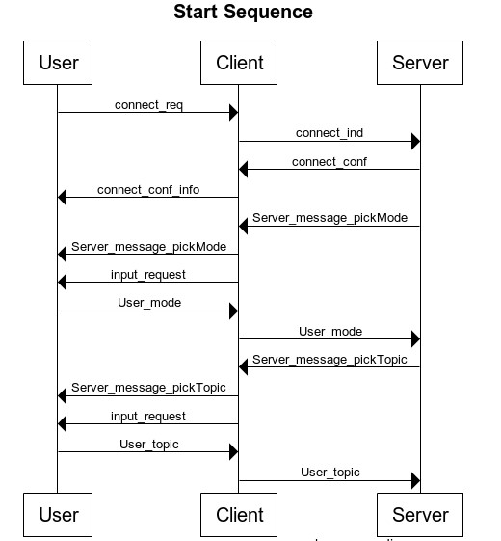
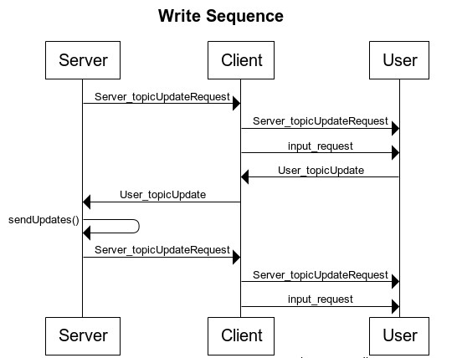

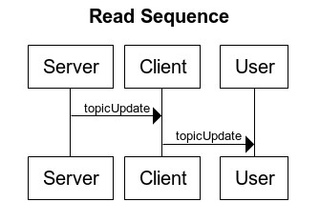

Slika 1. MSC dijagram Publihser Subscriber Server – topic based
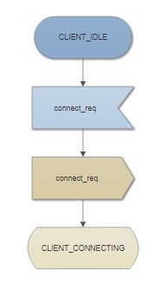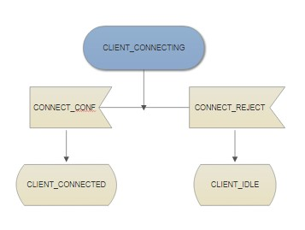

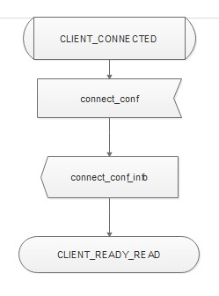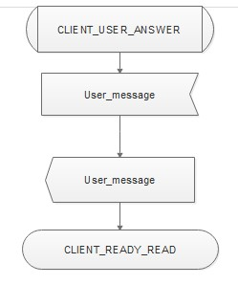
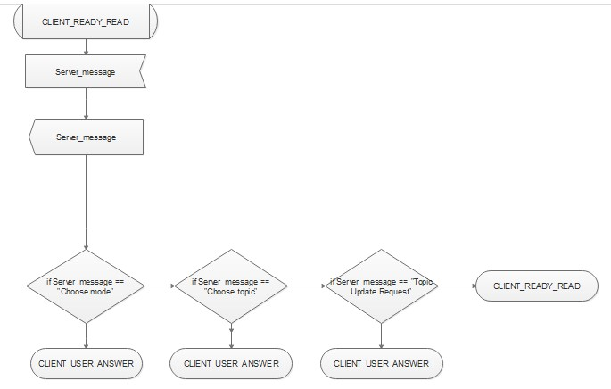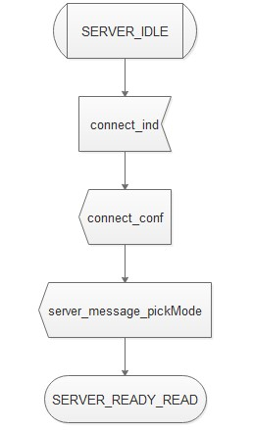
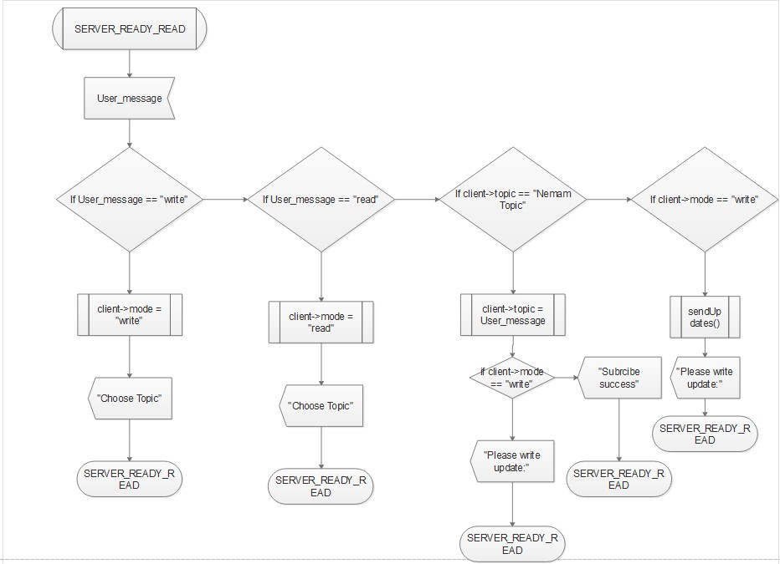

Slika 2. SDL dijagram Publihser Subscriber Server – topic based

Testiranje

Testiranje nije automatski vršeno, već implicitnim pokretanjem tri ili vise klijenata, gde svaki od njih serveru salje po neku od ponudjenih opcija i server ispisuje podatke o poslatim porukama i trenutnim konektovanim klijentima.
Teme na koje je dodavan sadrzaj se uspesno prikazuju na svakom od prijavljenih korisnika, a oni koji nisu prijavljeni ne dobijaju podatke van svoje teme.

Zaključak

Izloženo rešenje je ispravno i uspešno prenosi podatke od publisher-a ka subscriber-u i omogućava subcriber-u da pravi updejte na temu. U narednim verzijama bi mogla da se namesti provera za pogrešno unete podatke i implementacija praćenja više tema simultano.

Literatura
- Qt test example-ovi i sama literature na oficijalnom sajtu www.qt.io

